Семинар по фундаментальным проблемам аэродинамики в формате видеоконференции
ЦАГИ им. Н.Е. Жуковского, ИТПМ СО РАН, СПбПУ, ИМех МГУ

Вторник, 09.04.2019. 11:00

«Площадка» в СПбПУ, IV учебный корпус, первый (ближний к главному зданию) подъезд, второй этаж, налево и еще раз налево, железная дверь в торце коридора, на двери справа кнопка домофона
Контактное лицо в СПбПУ – доц. каф. гидроаэродинамики, горения и теплообмена ИПММ
Николай Георгиевич Иванов, тел.сл. (812) 297 24 19; тел.моб. +7 921 326 06 04

Тема: Процессы неклассического переноса на основе кинетических методов
Автор: Владимир Владимирович Аристов (ВЦ ФИЦ ИУ РАН)
aristovvl@yandex.ru

Теоретически выявлены режимы аномального переноса напряжений и тепла на микроскопических масштабах (порядка длины свободного пробега) в различных неравновесных течениях. Применяются прямые методы решения уравнения Больцмана и модельных кинетических уравнений. Перенос напряжений и тепла качественно отличается от переноса при макроскопическом описании на основе законов Ньютона-Стокса и Фурье. В частности, тепло передается из холодной области в горячую. На рис. 1 показаны решения задачи о теплопередаче: градиенты температуры положительны так же, как и тепловые потоки (здесь на левой границе задается неравновесная эллипсоидальная функция распределения, на правой – традиционная равновесная). Данные закономерности, исследованы для некоторых задач и аналитически. Проведено успешное сравнение с вычислениями на основе методов статистического моделирования. Показано выполнение H-теоремы, обсуждается отношение явлений ко второму началу термодинамики, возможности экспериментальной проверки и применений в некоторых технологиях.

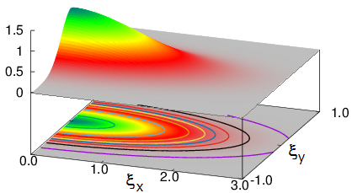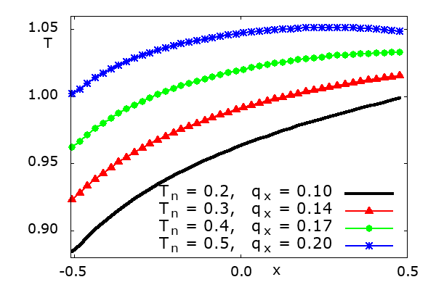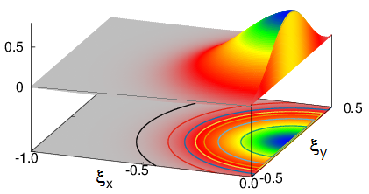
Рисунок 1. Профили температуры для нескольких режимов неравновесных течений (и потоков тепла) с различным соотношением температур в эллипсоидальном распределении на левой границе

